«Пикировка и пересаживание рассады болгарского перца»

Практическое занятие для обучающихся, воспитанников 6 класса

Подготовила: Айрапетян Светлана Борисовна учитель технологии(сельскохозяйственный труд), ГКОУ «Специальная (коррекционная) общеобразовательная школа-интернат № 10»
с. Александровского

Тема: «Пикировка и пересаживание рассады болгарского перца»
Цель: научить обучающихся, воспитанников владеть приемами пикировки сеянцев перца .
Задачи:
Образовательные:
- Расширить знания обучающихся о правилах выращивания рассады овощных культур;
- Закрепить умение работать по образцу (в практической части).
Коррекционно-развивающие:
-Развивать мелкую моторику пальцев рук
-Развивать речь обучающихся, воспитанников включая в неё специальную
терминологию (рассада, посев, сроки посева, технология, пикировка);
-Использовать зрительный контроль при отборе посевного материала.
Воспитательные:
-Воспитывать аккуратность при выполнении практических заданий;
- Воспитывать чувство коллективизма, взаимовыручки, товарищеской взаимопомощи .
Для того чтобы решить эти задачи, были использованы следующие методы:
-Словесные (беседа, рассказ, объяснение).
-Наглядный (образцы, демонстрационный материал)
-Практический (выполнение практической работы).
На уроке было использовано демонстрационный материал (плакаты, технологическая карта, посевной – посадочный материал, ручной инвентарь).
Планируемые результаты:
Предметные - познавательные результаты: умеют правильно и осознанно выполнять практические работы, имеют представление о культурах, умеют работать с технологическими картами, находить необходимую информацию.
Личностные результаты: учебно-познавательный интерес к новому учебному материалу и способам решения новой частной задачи, проводят самооценку на основе критерия успешности учебной деятельности, оценивают друг друга.
Регулятивные результаты: определяют и формулируют цель на уроке с помощью учителя, планируют свои действия в соответствии с поставленными задачами и условиями ее реализации.
Коммуникативные результаты: умеют слушать и слышать речь других, строят высказывания в устной форме, умеют сотрудничать при работе в парах, группах.
Оборудование: инструменты (грабли, трамбовка, лейки, рыхлители), перчатки, рассада, земля.

Ход занятия
1. Организационно-мотивационный этап.
1) Приветствие.
-Здравствуйте!
-Я рада видеть вас сегодня в хорошем настроении! Даже солнышко за окном сегодня приветствует вас!
-Посмотрите на стол. На нём вы видите овощи и заготовки из них. Не правда ли, хочется попробовать? Все люди, имеющие огороды или дачи могут приготовить все это из помидоров, перца, баклажанов, выращенных своими руками. Они начнут их собирать примерно в середине июля. - Вы хотели бы начать есть эти овощи ещё раньше? - Тогда вам просто необходимо посеять семена на рассаду на месяц раньше и своевременно и правильно произвести пикировку.
2) Сообщение темы, цели и задачи занятия.
1.Хоть чернил он не видал,
Фиолетовым вдруг стал,
И лоснится от похвал
Очень важный...
(Баклажан)
2.Кругла, рассыпчата, бела
На стол она с полей пришла.
Ты посоли ее немножко
Ведь правда вкусная… (Картошка)
3.В огороде перед нами
Куст усыпан колпачками,
Каждый пламя прячет,
А кто съест – заплачет.
Ответ: (Перец)
4.Как на нашей грядке
Выросли загадки
Сочные да крупные,
Вот такие круглые.
Летом зеленеют,
К осени краснеют.
Ответ: (Помидоры)
Активирую ответы обучающихся, воспитанников, использую в беседе пословицу «Труд кормит, а лень портит» и другие пословицы о труде.
Что это? Правильно, семена. Семена разных овощей, а вот и овощи, которые из них вырастут (показываются настоящие овощи или муляжи).
Но чтобы посадить семена на свое место в огороде, нужно уметь их отличать, а то захотим мы посеять томат, а семена перепутаем и вырастит свекла. Ну, что хотите научиться различать семена?
Дидактическая игра «Подбери семечко».
Сейчас мы с вами разделимся на 3 группы. На ваших столах лежат задания. Прочитайте. Как только выполните-сядьте красиво.
2. Операционно-исполнительский этап.
- А как вы думаете, чем же мы сегодня с вами будет заниматься? (ответы)
-Сегодня мы с вами будем пересаживать перец.
- А что вы знаете об этих перцах?
10 интересных фактов про болгарский перец:
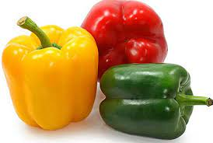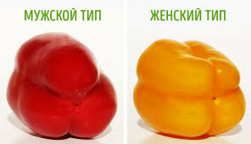
· Болгарский перец на самом деле не из Болгарии
Родиной болгарского перца является Америка. В Болгарию эта разновидность перца попала не сразу. Сначала его завезли в Португалию, потом в Турцию, и только потом он попал в солнечную Болгарию.
· Болгары называют перец сладким
Именно они завезли перец в южные части России в XVII веке. По иной версии, сладкий перец пришел к нам в страну раньше, в XVI веке из Турции и Ирана. Однако широкого распространения он тогда не получил.
· Болгарский перец растет в любой климатической зоне
Он успешно приспособился не только к южноамериканской жаре, но и к умеренному климату. Именно поэтому его можно встретить на любом среднестатистическом дачном участке.
· Болгарский перец в разных странах
Болгарским перец называют только в России. В английском языке он известен, как просто «перец». В Европе его называют «паприка». В Коста-Рике — это сладкий чили (chile dulce). А вот в Египте вы услышите название «зеленый перец» (filfil akhdar).
· Остроту перца измеряют по шкале жгучести Сковилла
Болгарский перец по этой шкале занимает последнюю строчку: от 0 до 100 баллов жгучести. А самый жгучий в мире перец на сегодняшний день — это искусственно выведенный сорт Carolina Reaper, жгучесть которого составляет 2 миллиона 200 тысяч единиц.
· Болгарский перец — уникальный овощ
Один крупный плод содержит в себе суточную норму витамина Р для взрослого человека. Регулярное потребление перца уменьшает проницаемость и ломкость капиллярных сосудов. А вот по количеству витамина С он опережает даже лимон.
· Болгарский перец спасет от депрессии
Он не только богат витаминами группы В и Р, которые помогают избавиться от депрессии, но и содержит гормон радости. Похожими свойствами обладает и шоколад, но калорийность перца значительно ниже.
· Болгарский перец защищает от рака
Именно красный сладкий перец имеет достаточно большое количество ликопина, который препятствует образованию раковых клеток.
· Незаменим болгарский перец и для женской красоты
Кожа, волосы, ногти и зубы благодарно реагируют на богатый состав сладкого перца. Он оказывает омолаживающий эффект на организм. Сок перца отлично заменяет тоник. Кожа при этом получает увлажнение.
2. Операционно-исполнительский этап.
Полезности болгарского перца:
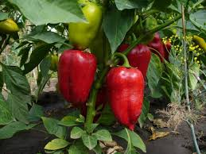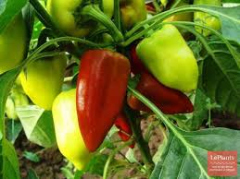
-Перец сладкий-чемпион среди овощей по содержанию витамина C,A,B,B1,B2,B6,PP. Ежедневное употребление его стимулирует рост волос, улучшает зрение, состояние кожи. Перец укрепляет кровеносные сосуды, выводят из организма лишнюю воду и шлаки, облегчает работу сердца, продлевает жизнь человека и снижает вероятность заболевания. Полезен страдающим депрессией, сахарным диабетом, отеками, при ухудшении памяти. Жгучий стручковый перец помогает нормализовать мозговое кровообращение, облегчить состояние при бронхиальной астме, кашле, ангине, гриппе.
-Ребята, вот мы с вами и узнали о полезности болгарского перца.
- Итак, сегодня у нас с вами необычное занятие, мы будем с вами не только сажать.
Практическая часть
– Сейчас я попрошу вас занять рабочие места.
– А сейчас внимательно посмотрите, как я пикирую перцы, а затем вы повторите. Показ последовательности выполнения работы.
– Давайте выполним пикировку перца. Остальные внимательно наблюдайте за работой одноклассника. После выполнения работы обсудим правильность и точность выполнения пикировки.
– Ребят, а какие ошибки можно допусти при пикировке перца?
– Всем все понятно? Приступаем к работе.
– Выполняем пикировку
Главным условием при выполнении процедуры является максимальная аккуратность, ведь при пересадке очень легко повредить корешки. За несколько часов до начала процедуры рассаду хорошо поливают, что снижает риск повреждения корневой системы при извлечении растения из общего ящика. Пикирование в стаканчики проводят следующим образом:
1.Стаканчики наполняют грунтосмесью и хорошо ее уплотняют. При помощи карандаша посередине стакана делают глубокую ямку и поливают ее теплой водой.
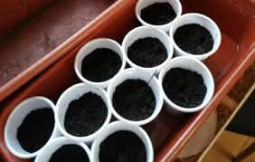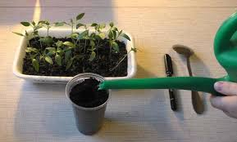
2.Небольшой лопаточкой или столовой ложкой бережно извлекают из ящика по одному ростку.
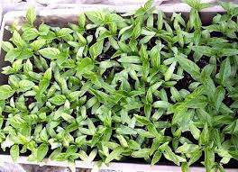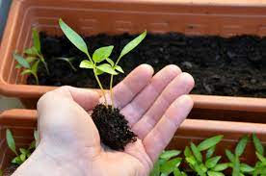
3.Сеянец заглубляют так, чтобы корешки свободно расположились. Для этого перец сначала помещают в грунт немного глубже, чем нужно, присыпают почвой, а потом немного подтягивают вверх. Такая манипуляция позволит корешкам принять правильное положение под землей.
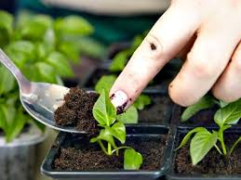
4.Грунт вокруг растения уплотняют, чтобы сеянец крепко стоял в стаканчике.
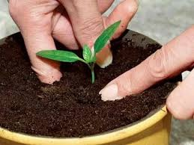
5.Пересаженную культуру немного поливают водой комнатной температуры
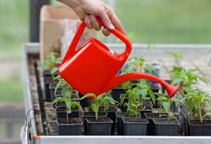
– Ребята наша работа подходит к концу. Давайте распикированную рассаду поставим к свету, но необходимо помнить, что рассада наша сейчас слабая поэтому нельзя ставить ее на подоконник чтобы лучи солнца не повредили её.
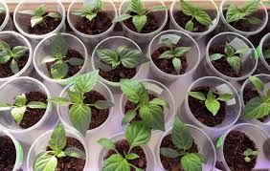
– Вы все молодцы, так справились с заданием.
– Надеюсь, что ваша рассада вырастет крепкой и здоровой и будет у нее спелый урожай.
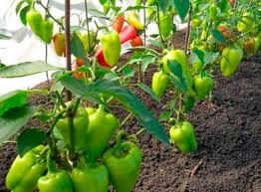
IV. Подведение итогов.
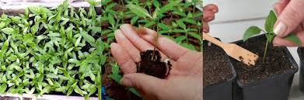
– Что мы делали с рассадой перца?
– Давайте повторим правила проведения пикировки.
– Молодцы, наше занятие закончено.

